关于2015届毕业生
毕业信息采集图像核对的通知

各位毕业生辅导员：
2015届毕业生毕业信息采集图像核对工作已经开始，请各位辅导员将具体安排及时通知学生，具体流程如下：
已经参加过新华社毕业生毕业信息采集的同学请及时登录http://www.chsi.com.cn/(中国高等教育学生信息网暨学信网)中的学历图像核对专区进行毕业信息采集图像的核对。
如果图像无误，点击“信息无误”进行确认；如果图像有误，则由辅导员汇总本学院问题学生情况，统一报至教务处。
本次核对非常重要，若未对毕业信息采集图像进行确认，则毕业之后查询不到学历信息。
1、输入如下网址：
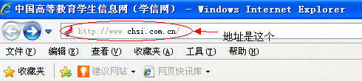
2、进入 学历图像核对 后选择 注册学信网账号：
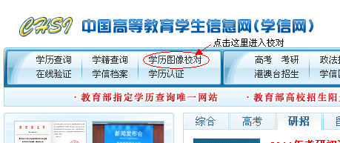
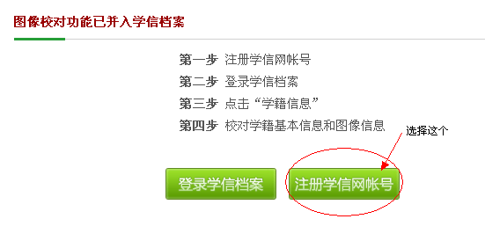
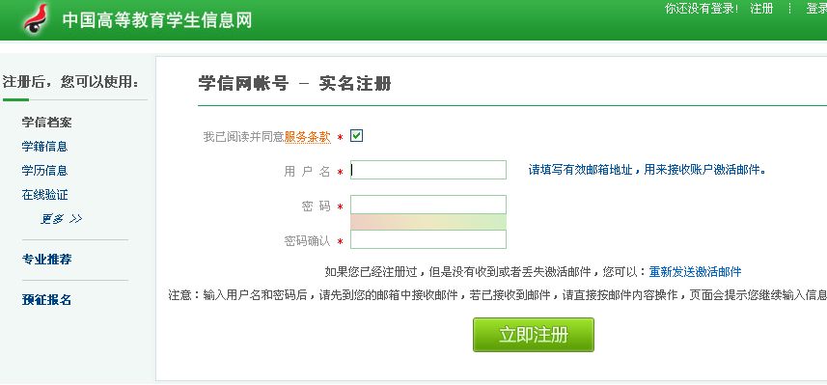
在此界面注册账号并牢记注册信息，注册信息必须填写学生本人的真实信息。此次注册的账号会在今后学历查询时终身使用，如果与学生本人信息不一致将会导致所有学历查询工作均不能正常进行，且注册信息一旦填写不能修改，请辅导员反复强调，必须填写真实信息，
否则后果自负。
以上各项工作需在3月31日前完成。
教务处
2015年3月19日

